JUNTA COMUNAL DE CALIDONIA

PROCEDIMIENTO DE CONTRATACION MENOR QUE EXCEDA DE B/.10,000.00 HASTA B/.50,000.00

PLIEGO DE CARGOS

“SUMINISTRO Y MANO DE OBRA PARA LA ADECUACION DEL PARQUE INFANTIL DE LOS EDIFICIOS PH ARRAIJAN (IFE) DE EL SECTOR DEL MARAÑON, CORREGIMIENTO DE CALIDONIA”

INDICE GENERAL

CAPÍTULO I. CONDICIONES GENERALES
CAPÍTULO II. CONDICIONES ESPECIALES
CAPÍTULO III. TERMINOS DE REFERENCIA Y ESPECIFICACIONES TÉCNICAS
CAPÍTULO IV. MODELOS, FORMULARIOS E INSTRUCTIVOS.

CAPÍTULO I. CONDICIONES GENERALES

HAN SIDO ELABORADAS Y PUBLICADAS POR LA DIRECCIÓN GENERAL DE CONTRATACIONES PÚBLICAS (D.G.C.P), EN EL SISTEMA ELECTRÓNICO DE CONTRATACIONES PÚBLICAS “Panamá Compra”, DE ACUERDO A LA LEY N° 22 DE JUNIO DE 2006, ORDENADA PR LA LEY 61 DE 2017, Y EL ARTÍCULO 48 DEL DECRETO EJECUTIVO N°40 DE ABRIL DE 2018.

INSTRUCCIONES DE LAS CONDICIONES ESPECIALES

Debe verificarse que los requisitos mínimos obligatorios contenidos en las Condiciones Especiales del Pliego Adjunto, coincidan literalmente con las colocadas en la Plantilla Electrónica.

Las condiciones especiales, de acuerdo al artículo 43 del Texto Único de la Ley 22 de 2006, ordenado por la Ley 153 de 2020, son las estipulaciones elaboradas por la entidad licitante en atención a los elementos específicos del correspondiente procedimiento de selección de contratista. La norma señala que entre las condiciones especiales se debe incluir necesariamente: La forma de adjudicación; el método de evaluación cuando proceda y los criterios de ponderación; la determinación del precio de referencia por rubro o total; la necesidad de presentación de declaraciones juradas; los factores objetivos de selección; el plazo para formalizar la adjudicación y la firma del contrato; la forma de pago; las condiciones de trabajo, de subcontratación y de cesión de contrato; las formas de modificar el contrato, los acuerdos suplementarios y los plazos de entrega entre otros.

Las condiciones especiales no deben repetir el texto colocado en las condiciones generales ni deben en la medida de lo posible, transcribir normas contenidas en el Texto Único de la Ley 22 de 2006, ordenado por la Ley 153 de 2020, ni en el Decreto Ejecutivo 439 de 2020.

CAPÍTULO II
CONDICIONES ESPECIALES

CAPÍTULO II: CONDICIONES ESPECIALES

- OBJETO DEL CONTRATO

“SUMINISTRO Y MANO DE OBRA PARA LA ADECUACION DEL PARQUE INFANTIL DE LOS EDIFICIOS PH ARRAIJAN (IFE) DE EL SECTOR DEL MARAÑON, CORREGIMIENTO DE CALIDONIA”

- FORMA DE ADJUDICACIÓN

La adjudicación de este acto público se realizará de manera GLOBAL.

- VALIDEZ DE LA PROPUESTA

Las propuestas deben tener una validez de Ciento veinte (120) días hábiles.

- PRECIO DE REFERENCIA

El precio de referencia para este acto público es de TREINTA MIL BALBOAS CON 00/100 (B/.30,000.00)

- PROPUESTA ONEROSA

NO APLICA
- PRESENTACIÓN DE LA PROPUESTA

La presentación de propuestas será de manera electrónica, según lo establecido en el artículo 55 del Texto Único de la Ley 22 de 2006, ordenado por la Ley 153 de 2020.

- PROCEDIMIENTO APLICABLE

Al tratarse de una Contratación Menor que no supera los B/.50,000.00, se seguirán las reglas contenidas en el artículo 57 del Texto Único de la Ley 22 de 2006, ordenado por la Ley 153 de 2020 y los artículos 88, 89, 90 y 94 del Decreto Ejecutivo 439 de 2020.

- REQUISITOS MÍNIMOS OBLIGATORIOS Y OTROS REQUISITOS

Cada uno de los documentos abajo señalados, deberá estar debidamente identificados en la propuesta por medio de separadores, de manera tal que facilite su revisión, análisis y/o evaluación. A continuación, los documentos mínimos obligatorios que deberán adjuntarse al Formulario de Propuesta. Se recomienda la presentación de los requisitos mínimos obligatorios de acuerdo al siguiente orden:

N° | REQUISITO/DOCUMENTO |  | Subsanable  SI/NO/NO APLICA
9.1 | Certificado de existencia del proponente  De tratarse de una persona natural, deberá acreditarse mediante la presentación de copia cotejada, copia simple o copia digital de la cédula de identidad personal o del pasaporte cuando se trate de personas naturales extranjeras. Cuando se trata de una persona jurídica, acreditarse mediante la presentación de copia cotejada, copia simple o copia digital de la certificación del Registro Público de encontrarse registrada en Panamá o de la autoridad competente del país de constitución, cuando se trata de persona jurídica extranjera no registrada en Panamá. (esta certificación deberá haber sido expedida dentro de un(1) año inmediatamente anterior a su presentación de conformidad con lo establecido en el artículo 637 ddel código judicial, en concordancia con el articulo 4 del Texto único de la ley 22 de 2006, ordenado por la ley 153 de 2020).  Cuando se trate de un consorcio o de unión temporal debe adjuntarse el acuerdo de consorcio notariado en el que se establecerán las condiciones básicas que regirán sus relaciones y la persona que lo representará, quien deberá ser una de aquellas que conforman el consorcio o asociación accidental.  Todos los integrantes del consorcio o asociación accidental deberán estar inscritos en el Registro de Proponentes, antes de la celebración del acto público. |  | SUBSANABLE
9.2 | Poder de representación  En caso que la propuesta sea suscrita por persona distinta al representante legal del proponente, su representante deberá acreditar mediante original, copia cotejada, copia simple o copia digital, que cuenta con poder especial, cuya firma debe estar autenticada por Notario Público o con poder general debidamente inscrito en el Registro Público de Panamá, con las facultades expresas para actuar como representante en el acto de selección de contratista. |  | SUBSANABLE
9.3 | Paz y Salvo de renta  Todo Proponente deberá acreditar que se encuentra paz y salvo con el Tesoro Nacional, a través de original, copia simple o digital del paz y salvo de renta, emitido por la Dirección General de Ingresos del Ministerio de Economía y Finanzas. La certificación debe incluir el número de confirmación. En su defecto, deberá presentar mediante original, copia cotejada o copia digital, la certificación de no contribuyente, emitida por dicha entidad fiscal. En caso de que el Proponente se presente en Consorcio o Asociación Accidental, este requisito aplica para todos los miembros del Consorcio o la Asociación Accidental. |  | NO SUBSANABLE
9.4 | Paz y Salvo del pago de cuota obrero patronal a la caja de seguro social  Todo Proponente deberá acreditar que se encuentra paz y salvo con la Caja de Seguro Social, en el pago de la cuota obrero patronal, a través de original, copia simple o digital del paz y salvo emitido por la Dirección General de Ingresos de la Caja de Seguro Social. En su defecto, deberá presentar mediante original, copia cotejada o copia digital, la certificación de no cotizante al régimen de seguridad social, emitida por dicha entidad de seguridad social. En caso de que el Proponente se presente en Consorcio o Asociación Accidental, este requisito aplica para todos los miembros del Consorcio o la Asociación Accidental. |  | NO SUBSANABLE
9.5 | Declaración jurada de medidas de retorsión Notariada  Todo proponente, deberá cumplir con lo establecido en el artículo 12 de la ley 48 del 26 de octubre del 2016, a través de la declaración jurada de las medidas de retorsión, cuya firma debe estar autenticada por Notario Público, la cual se presentará en original, copia simple o copia digital. Formulario N°2 |  | NO  SUBSANABLE
9.6 | Idoneidad de la Junta Técnica de Ingeniería y Arquitectura  Presentar Certificación de Idoneidad y Registro de empresa expedida por la Junta Técnica de Ingeniería y Arquitectura (JTIA), en la que conste la fecha de registro de la empresa ante ese organismo. Los proponentes que participen de actos de selección de contratista que incluyan actividades de ingeniería y/o arquitectura, deben contar con idoneidad profesional para las personas naturales y certificado de registro de empresa en el caso de personas jurídicas, ambas emitidas por la Junta Técnica de Ingeniería y Arquitectura (JTIA). La certificación de registro de empresa emitida por la JTIA debe contar con una vigencia de hasta tres (3) meses previos a su vencimiento. |  | NO SUBSANABLE
9.7 | Aviso de Operación  Todo proponente interesado en participar en un procedimiento de selección de contratista, deberá acreditar que tiene autorización para ejercer dicha actividad comercial, ya sea a través del aviso de operaciones o cualquier otro medio de prueba idóneo, cuyas actividades declaradas en el mismo, deben guardar relación con el objeto contractual. La documentación que acredite este requisito podrá acreditarse mediante copia cotejada, copa simple o copia digital. Los miembros del consorcio que sean empresas extranjeras deberán aportar el documento similar que acredita que las mismas están autorizadas a operar comercialmente en el país en el que se encuentre registrada. |  | SUBSANABLE
9.8 | Incapacidad Legal para contratar  Los proponentes deberán presentar junto con su oferta una declaración jurada suscrita por la persona natural o el representante legal de la persona jurídica en la que deberán certificar que no se encuentran incapacitados para contratar con las entidades estatales, de conformidad con el artículo 24 del texto único de la ley 22 de 27 de junio de 2006, ordenado por la ley 153 de 2020 y el artículo 8 del decreto ejecutivo 439 de 2020, modificado por el decreto ejecutivo no.34 de 24 de agosto de 2022; la misma será suscrita y presentada atráves del sistema electrónico de contrataciones públicas “Panamá Compra”. En caso de consorcios, este documento deberá ser suscrito por la persona designada como para representarlo, y mediante esta suscripción todas las personas que conforman el consorcio declaran y aceptan que no se encuentra entre las situaciones establecidas en el artículo 24 del Texto de la Ley 22 de 2006, ordenado por la Ley 153 de 2020, respondiendo solidariamente de todas y cada una de las obligaciones derivadas de la propuesta y del contrato, así como por la falsedad de información y de documentos. Los proponentes que oferten dentro de procedimientos de selección de contratista que sean llevados a cabo por entidades que no cuenten con el servicio de internet debidamente certificado por la Autoridad Nacional para la innovación Gubernamental, deberán presentar manera física una declaración simple suscrita por la persona natural o el representante legal de la persona jurídica, en la que deberán declarar que no se encuentran incapacitados para contratar con las entidades estatales. |  | SUBSANABLE
9.9 | Pacto de integridad  Todos los proponentes deberán presentar conjuntamente con su propuesta el pacto de integridad suscrito por el representante legal del proponente o persona delegada, en atención a lo establecido en los artículos 15 y 39 del Texto único de la ley 22 de 2006, ordenado por la ley 153 de 2020 y el artículo 52 del Decreto Ejecutivo No. 439 de 2020. Formulario N°3 |  | SUBSANABLE
9.10 | Carta de Adhesión a principios de sostenibilidad  Todos los proponentes deberán presentar la carta de adhesión a los principios de sostenibilidad para proveedores del estado, suscrita por el representante legal del proponente o persona delegada, en atención a lo establecido en el artículo 40 del Texto Único de la ley 22 de 2006, ordenado por la ley 153 de 2020 y el artículo 52 del Decreto Ejecutivo No. 439 de 2020. Formulario N°5 |  | SUBSANABLE
9.11 | Paz y Salvo del Ministerio de ambiente  Los proponentes que participen en actos de selección de contratista de obras o actividades de Ingeniería y/o Arquitectura, deberán acreditar que se encuentran paz y salvo con el Ministerio de Ambiente, a través de la impresión de la certificación digital emitida por el Ministerio de Ambiente. Ante situaciones no imputables al proponente que le impidan la obtención de la referida certificación digital, el Ministerio de Ambiente, podrá emitir dicho paz y salvo en medio impreso. |  | SUBSANABLE
9.12 | Carta de compromiso verde/protección del ambiente y uso sostenible de los recursos naturales  Los proponentes que participen en actos de selección de contratista de obras o actividades de ingeniería y Arquitectura, deberán presentar junto con su oferta, una carta de Compromiso Verde firmada por el representante legal o persona con poder de representación, cuya firma debe estar autenticada por Notario Público en la que se compromete a desempeñar y ejecutar a cabalidad la obra, cumpliendo con las leyes, decretos y normas de la República de Panamá, así como los acuerdos o convenios de cooperación, asistencia o ayuda internacional de las cuales el estado sea parte en materia de protección al medio ambiente en general, cultura ambiental, recursos hídricos, áreas protegidas y biodiversidad, cambio climático protección forestal, mecanismo sustentables de agua, energía y la no contaminación ambiental y la protección de costas y mares.  Esta Carta de compromiso verde, deberá ajustarse la Formulario N°4. |  | SUBSANABLE
 | OTROS REQUISITOS
9.13 | Desglose de precio  El desglose de precio debe estar firmado por el representante legal de la empresa.  Formulario N 1 |  | SUBSANABLE
9.14 | Experiencia de la empresa  Los proponentes deberán presentar un total de dos cartas de referencia comercial (2) y carta de aceptación final con recibidos conformes de trabajos realizados en los últimos dos (2) años, en dicha carta deben incluir experiencia suministro e instalación de parques infantiles. |  | SUBSANABLE
9.15 | Garantía Notariada  El proponente interesado debe presentar declaración notariada ofreciendo garantía del servicio ofertados de al menos un (3) años |  | NO  SUBSANABLE
9.16 | Paz y salvo Municipal  Todo proponente deberá presentar paz y salvo del  Municipio donde se encuentre inscrita la Empresa; siempre y cuando sea un Municipio distinto a la entidad licitante |  | NO SUBSANABLE

- SUBSANACIONES DE DOCUMENTOS
SI APLICA (2 días hábiles)

- PLAZO PARA FORMALIZAR LA ADJUDICACIÓN Y ENTREGA DE LA ORDEN DE COMPRA
Cumplidas las formalidades establecidas en la Ley y el pliego de Cargos, se procederá a adjudicar el acto, Una vez adjudicado el acto público, el jefe de compras, que es la persona delegada, procederá a formalizar la orden de compra cuando sean refrendados por la Contraloría General de la República.
- LUGAR Y PLAZO PARA LA ENTREGA DE LA OBRA

- Lugar: Provincia de Panamá, Distrito de Panamá, sector del Marañón, Edificios PH Arraiján (IFE), Corregimiento de Calidonia.
- Plazo de entrega: ciento veinte (120) días hábiles.

- FORMA DE PAGO.
CREDITO
FONDO DEL PROGRAMA DE INVERSION DE OBRAS PUBLICAS Y SERVICIOS MUNICIPALES (PIOPSM)
PARTIDA PRESUPUESTARIA: 010000199198

Los pagos al CONTRATISTA se efectuarán de la siguiente manera: por avance de obra

Los pagos al contratista se realizarán 30 días calendario una vez presentada la gestión de cobros.

Previo a la presentación de la cuenta total o parcial, el contratista deberá subsanar cualquier defecto u otros detalles que puedan surgir en el transcurso de presentación y cancelación de la cuenta.

- VIGENCIA Y LIQUIDACIÓN DEL CONTRATO

El contrato tendrá una vigencia de ciento cincuenta (150) días hábiles, contados a partir de la notificación de la orden de proceder a través del portal de electrónico “PanamáCompra”.

El contrato se extenderá hasta la fecha de terminación o vencimiento del mismo, incluida sus prorrogas, y se considerará vigente hasta la fecha establecida para la liquidación, aunque haya expirado el plazo o término de ejecución pactado, conforme al artículo 106 del Texto Único de la Ley 22 de 2006, ordenado por la Ley 153 de 2020. La liquidación, se realizará dentro de los treinta (30) días calendario luego de la terminación del contrato

- MODIFICACIONES DEL CONTRATO

Las cláusulas pactadas dentro del contrato podrán ser modificadas a través de adendas, de conformidad con el Texto único de la Ley 22 de 27 de junio de 2006, ordenado por la Ley 153 de 2020, las cuales estarán sujetas al refrendo de la contratación de la Contraloría General de la Republica.

- ORDENES DE CAMBIO EN EL CONTRATO O AJUSTES A UNA ORDEN DE COMPRA

Se podrá incluir, a criterio de la entidad licitante, en el respectivo modelo de contrato, el procedimiento para modificar, disminuir, aumentar, suspender temporalmente, cancelar o extender el alcance de la ejecución de la obra objeto del contrato. En caso de que estas órdenes representen nuevos costos, deberán documentarse como adendas al contrato o ajustes a la orden de compra

- SUBCONTRATISTAS

Salvo que el contrato disponga lo contrario, o que de su naturaleza y condiciones se deduzca que el servicio ha de ser ejecutado directamente por el adjudicatario. El contratista únicamente podrá subcontratar previa aprobación de la entidad licitante, salvo prohibición expresa contenida en el pliego de cargos. Para ser subcontratista se requiere estar inscrito en el Registro de Proponentes y no estar inhabilitado para contratar con el Estado, al momento de la subcontratación. El contratista adjudicatario del acto público responderá ante la entidad contratante, por las acciones u omisiones de su subcontratista. Será responsabilidad del contratista principal o adjudicatario, tomar las medidas y solicitar las garantías que considere necesarias para que los subcontratistas cumplan con las exigencias del subcontrato. Todo subcontratista, de acuerdo a lo indicado en el artículo 174 del Texto Único de la Ley 22 de 2006, ordenado por la Ley 153 de 2020, debe inscribirse en el Registro de Proponente de la Dirección General de Contrataciones Públicas. La Entidad Licitante en cualquier momento podrá solicitarle al adjudicatario la lista de sus subcontratistas con la correspondiente certificación de inscripción en el Registro de Proponentes. El Estado velará porque en las subcontrataciones se dé prioridad a la micro y pequeña empresa, estableciendo en el pliego de cargos la aprobación de subcontratación para estas.

- CESIÓN DE CONTRATO U ORDEN DE COMPRA Y CESIÓN DE CREDITOS

El contratista podrá ceder los derechos que nazcan del contrato u orden de compra, previo cumplimiento de los requisitos, autorizaciones y/o formalidades respectivas establecidas por la Ley, el reglamento, el contrato, o por las condiciones consignadas en el pliego de cargos que haya servido de base al procedimiento de selección de contratista.

Sin embargo, en todos los casos, será preciso que el cesionario reúna las condiciones y preste la garantía exigida al contratista, y que el/la Junta Comunal de Calidonia y el garante consientan en la cesión, haciéndolo constar así en el expediente respectivo.

De acuerdo al artículo 96 del Texto Único de la Ley 22 de 2006, ordenador por la Ley 153 de 2020, el cesionario deberá contar con la capacidad técnica y financiera para proseguir o dar inicio a la ejecución del contrato o de la orden de compra cuyos derechos y obligaciones hayan sido cedidos, en los mismos términos que el cedente.

Los créditos que se generen de un contrato podrán cederse en la forma que establezca la reglamentación dictada por el Ministerio de Economía y Finanzas.

Ambos procedimientos serán incorporados y desarrollados en el modelo de contrato que se incluya en el capítulo IV del pliego de cargos, o en la respectiva orden de compra.

- MULTAS POR RETRASO DE ENTREGA

Cuando por causa imputable al contratista se retrase la entrega, se le aplicará una multa del cuatro por ciento (4%) dividido en treinta (30) por cada día calendario de atraso del valor equivalente a la porción dejada de entregar por el contratista.
En caso de que las causas sean imputables a la entidad licitante, no cobrarán las multas y las mismas serán exoneradas. Tampoco se cobrará la multa por fuerza mayor o caso fortuito. El valor total de la multa no será en ningún caso superior al veinte por ciento (20%) del valor del contrato y deberá ingresar al Tesoro Nacional.

- TERMINACIÓN UNILATERAL

Sin perjuicio del procedimiento de resolución administrativa del contrato u orden de compra, la entidad contratante, en acto administrativo debidamente motivado, podrá disponer la terminación anticipada, cuando circunstancias de interés público debidamente comprobadas lo requieran, en cuyo caso el contratista deberá ser indemnizado por razón de los perjuicios causados con motivo de la terminación unilateral por la entidad contratante.

- RESPONSABILIDAD DEL CONTRATISTA POR LA OBRA

El contratista será el único responsable por los trabajos ejecutados, así como por la calidad de los, materiales utilizados en la obra, por lo que deberán comprobar sus especificaciones, a fin de que cumplan con las normas.

El contratista mantendrá, a sus expensas, toda la obra, conforme a lo establecido en el pliego de cargos, mientras dure la ejecución de la obra y hasta que se firme el acta de aceptación final de la misma.

El contratista deberá proteger la obra contra los efectos de la erosión de las inclemencias del tiempo o de cualquier daño que sufra como consecuencia de la ejecución y /o de la omisión de cualquier trabajo a su cargo.

El contratista no será responsable de los daños que sufra la obra, causados por actos de la naturaleza fuera de lo común, por acciones del Estado, de enemigos Públicos y demás causadas imprevisibles y ajenas a todo control del contratista.

En caso de suspensión del trabajo por cualquier causa, el contratista será
responsable por todos los materiales y los almacenará adecuadamente.

El contratista proveerá de drenajes adecuados a la obra como también erigirá sus expensas, las estructuras necesarias para mantener el libre tránsito.

- ACTA DE ACEPTACIÓN FINAL

La terminación de la obra objeto del contrato se recogerá en el acta de aceptación final, después de comprobar que se han cumplido todos los requisitos del contrato.

- RESOLUCIÓN ADMINISTRATIVA DEL CONTRATO

Como causales de resolución administrativa del Contrato, además de las establecidas en el artículo 136 del Texto Único de la Ley 22 de 2006, que regula la Contratación Pública, ordenado por la Ley 153 de 2020.

CAPÍTULO III

ESPECIFICACIONES TÉCNICAS

TÉRMINOS DE REFERENCIA

REPÚBLICA DE PANAMÁ
MUNICIPIO DE PANAMÁ

“SUMINISTRO Y MANO DE OBRA PARA LA ADECUACION DEL PARQUE INFANTIL DE LOS EDIFICIOS PH ARRAIJAN (IFE) DE EL SECTOR DEL MARAÑON, CORREGIMIENTO DE CALIDONIA”

SECCIÓN I: GENERALIDADES

- UNIDAD EJECUTORA:

- PROYECTO:
“SUMINISTRO Y MANO DE OBRA PARA LA ADECUACION DEL PARQUE INFANTIL DE LOS EDIFICIOS PH ARRAIJAN (IFE) DE EL SECTOR DEL MARAÑON, CORREGIMIENTO DE CALIDONIA”

- PRECIO DE REFERENCIA.
El precio de referencia de esta licitación es por el de TREINTA MIL BALBOAS CON 00/100 (B/.30,000.00).

- TIEMPO DE EJECUCION
Este proyecto tiene un término de ejecución de 120 días hábiles a partir de la orden de proceder.

- UBICACIÓN
Corregimiento: Calidonia
Distrito: Panamá
Coordenadas: 8°57’48”N 79°32’15”W

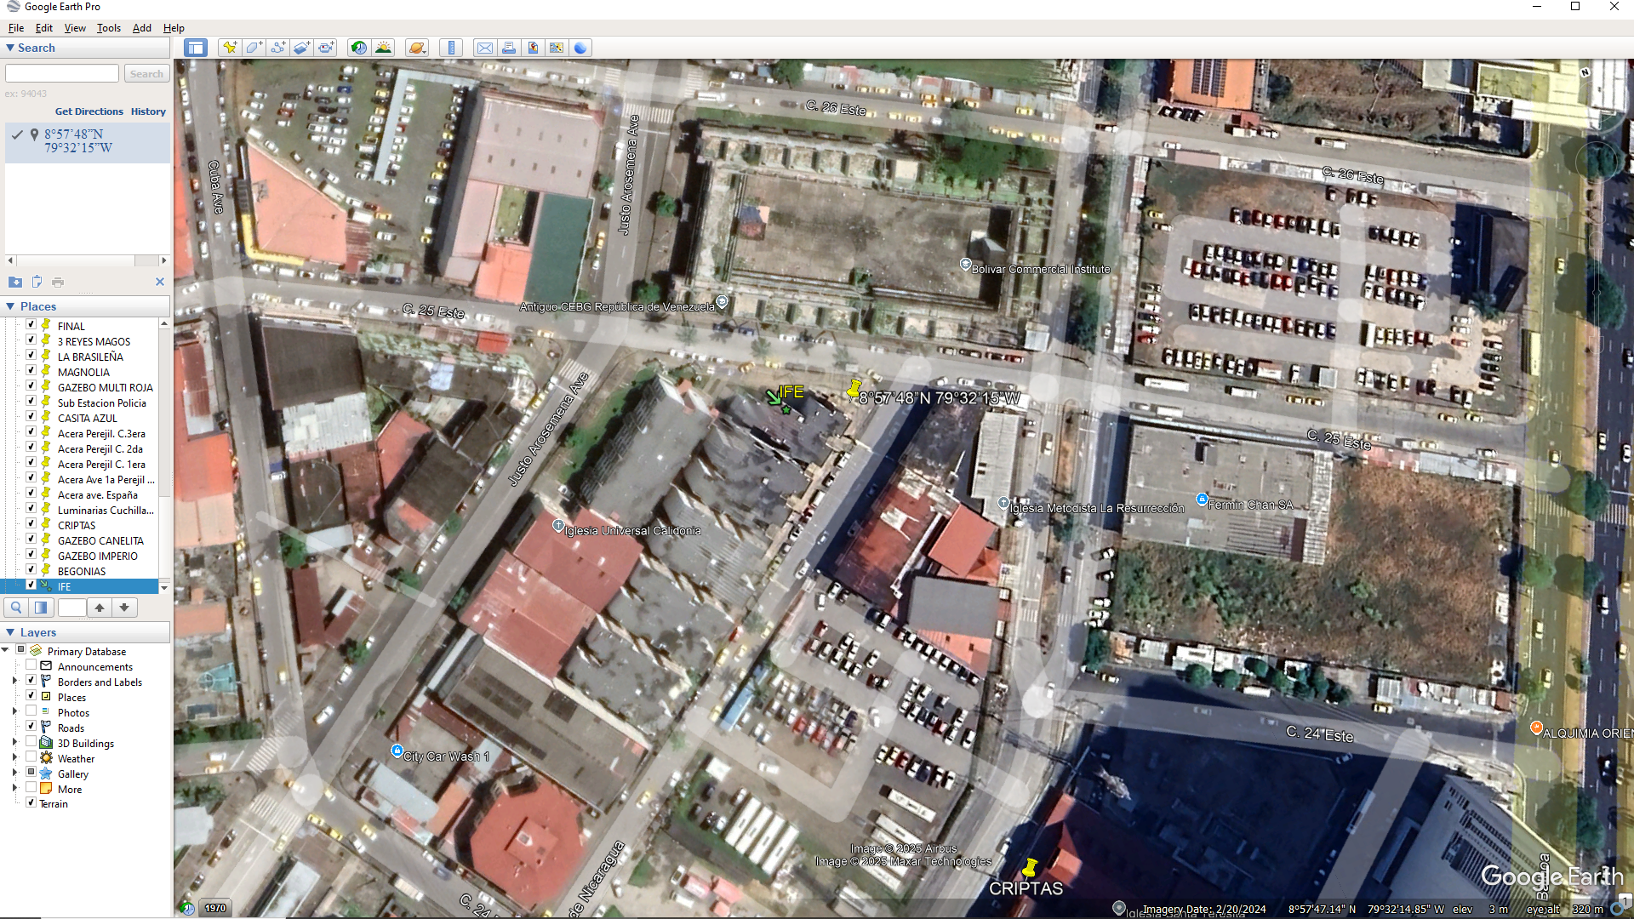

Coordenadas: 8°57’48”N 79°32’15”W

- OBJETIVO GENERAL
Este proyecto tiene como finalidad mejorar la calidad de vida, promover la interacción social y el bienestar de los niños y las familias del Edificio PH Arraiján (IFE), mediante la creación de un parque infantil accesible y seguro que fomente la actividad física, convivencia y la integración social, contribuyendo al fortalecimiento de la comunidad y la calidad de vida de los residentes.

- JUSTIFICACIÓN

Actualmente esta área a intervenir es el único espacio libre de integración y convivencia de los residentes del complejo habitacional, dichas áreas a trabajar se encuentran sin ningún tipo de juegos por lo que se busca realizar espacios de recreación para todas las edades desde los 3 años en adelante con su parque, mesa de pin pon, es por ello que la creación de este nuevo espacio techado permitirá la recreación de manera segura y fortalece el desarrollo integral desde la infancia.

- DESCRIPCIÓN DEL PROYECTO

El proyecto consiste en la nivelación del piso existente, adecuación de techos de gazebos existentes y el suministro e instalación del parque infantil en un área de aproximadamente 65 m2.

- POBLACION BENEFICIADA

Este proyecto beneficiara a más de 500 personas del complejo habitacional.

ESPECIFICACIONES TÉCNICAS

“SUMINISTRO Y MANO DE OBRA PARA LA ADECUACION DEL PARQUE INFANTIL DE LOS EDIFICIOS PH ARRAIJAN DE EL SECTOR DEL MARAÑON, CORREGIMIENTO DE CALIDONIA”

- ANTECEDENTES Y SITUACION ACTUAL:

La junta comunal de calidonia, ubicado en la provincia de panamá, corregimiento de Calidonia. Cuenta con unas zonas de vital importancia como hospitales, municipio, bancos, comercios, etc.

En la actualidad no existen suficientes espacios para la recreación y esparcimiento de niños y familias en los complejos de viviendas multifamiliares es por ello que se busca realizar la obra de suministro y mano de obra para la colocación del parque infantil en el marañón (IFE), debido a que los juegos existentes ya se encuentran totalmente deterioradas y no cuentan con un espacio adecuado para la recreación.

- ALCANE DEL TRABAJO A DESARROLLAR

- TECHO

- El CONTRATISTA deberá elaborar una propuesta para el mantenimiento de la estructura del techo existente, donde debe garantizar la estabilidad y durabilidad de la estructura.

- El CONTRATISTA debe suministrar el material y la mano de obra para la adecuación del techo existente; pintura de la estructura metal de los gazebos y adecuación de las láminas existente. Los materiales deben ser de alta calidad y resistentes.

- LOSA DE PISO

- El CONTRATISTA deberá suministrar todos los materiales, herramientas, equipos y mano de obra necesarios para la construcción de la losa de piso de concreto, incluyendo labores de preparación del terreno, compactación del suelo, colocación de malla electro soldada y vaciado de concreto con resistencia de 2,000 PSI.

- La losa de piso deberá tener un espesor mínimo de 0.10 metros (10cm) y debe contar con refuerzo de malla electro soldada. La superficie debe ser nivelada y acabada con fratacho mecánico o manual, garantizando un acabado liso y uniforme.

- El CONTRATISTA será responsable de instalar juntas de dilatación para evitar fisuras por contracción, adicional deberá asegurar que la pendiente de la losa sea dirigida a los drenajes existentes.

- EL CONTRATISTA deberá asegurar que los trabajos se realicen en condiciones ambientales adecuadas, evitando el vaciado de concreto durante lluvias intensas o con temperaturas extremas que puedan afectar la calidad del fraguado.

- MANTENIMIENTO DE ESTRUCTURA EXISTENTE

- El CONTRATISTA deberá realizar el mantenimiento de las estructuras existentes en el área del proyecto, específicamente de los dos (2) bohíos y la cerca perimetral metálica, incluyendo sus puertas de acceso.

- MANTENIMIENTO DE BOHIOS: el mantenimiento incluye la limpieza general de la estructura del techo, retiro de óxido y suciedad acumulada, y aplicación de pintura anticorrosiva en todos los elementos metálicos de soporte (columnas, vigas, refuerzos, etc.)

MANTENIMIENTO DE CERCA PERIMETRAL: el CONTRATISTA deberá realizar la limpieza completa, incluyendo remoción de óxido, pintura deteriorada y residuos. Posteriormente, se deberá aplicar dos manos de pintura tipo anticorrosiva color gris sobre todo la estructura metálica.

- EL CONTRATISTA debe garantizar que todas las superficies a pintar estén debidamente preparadas, mediante limpieza manual o mecánica, para asegurar la adecuada adherencia del recubrimiento. Los trabajos de mantenimiento deben realizarse siguiendo todas las normas de seguridad ocupacional, garantizando el uso de equipos de protección personal (EPP) por parte del personal, y el aislamiento adecuado del área de trabajo para evitar afectaciones a terceros.

- Todo el trabajo deberá ser ejecutado con materiales de alta calidad, y será inspeccionado por la supervisión técnica del proyecto antes de su aceptación final.

- ILUMINACION CON LUMINARIA SOLAR

- El CONTRATISTA deberá suministrar e instalar luminarias solares tipo LED con potencia de 150W, diseñadas para uso exterior y resistente a condiciones climáticas adversas (lluvia, humedad, radiación solar, etc.).

- Las luminarias deben ser autónomas, es decir, alimentadas únicamente por energía solar, y deben contar con:
- Panel solar mono cristalino o poli cristalino de alta eficiencia.
- Batería de litio o gel, con autonomía mínima de 12 horas de funcionamiento continúo.
- Sensor de luz para encendido automático nocturno y apagado diurno.
- Soporte o brazo metálico para montaje en poste o estructura.
- El CONTRATISTA será responsable del suministro, instalación y fijación segura de las luminarias en estructuras metálicas existentes. La ubicación de cada luminaria deberá ser definida en conjunto con la supervisión del proyecto, buscando la máxima eficiencia lumínica y mínima afectación a propiedades vecinas.
- EL CONTRATISTA deberá garantizar que todos los componentes de la luminaria (panel, batería, LED, controlador) estén correctamente conectados, configurados y funcionando al 100% al momento de la entrega.
- INSTALACION DE PARQUE
- EL CONTRATISTA deberá presentar un parque con las siguientes especificaciones.
420cm largo x 280cm alto.
Adicional a ello el contratista deberá incluir adicional los siguientes juegos
- Columpio tres puestos (1)
- Bancas (2)
- Sube y baja (1)
- Mesa de pin pon (1)
- Basurero (2)
- EL CONTRATISTA debe contar con el parque para entrega inmediata en la ciudad de panamá.
- EL CONTRATISTA deberá suministrar todo el equipo, materiales necesarios para la instalación del parque e instalación de grama.
- LIMPIEZA GENERAL
- EL CONTRATISTA deberá ejecutar una limpieza en todas las áreas intervenidas por el proyecto, una vez concluidos los trabajos de construcción, instalación y mantenimiento.
- La limpieza debe incluir la recolección, acopio y retiro de escombros, residuos de materiales, restos de vegetación, empaques, y cualquier otro desecho generado durante la ejecución de la obra.
- EL CONTRATISTA deberá disponer los residuos de forma adecuada y conforme a las normativas ambientales locales, asegurando su transporte a un sitio de disposición final autorizado
RESPONSABILIDADES DEL CONTRATISTA

- El contratista será responsable de verificar la información de campo en medidas, niveles, estructura, calidad y tipología de los materiales, además de coordinar con el inspector ubicación y alcance exacto de los trabajos a realizar.
- El contratista es responsable de cumplir con todos los trabajos realizados para lograr completo cumplimiento de la obra, según detalles, alcance de la obra y especificaciones técnicas.
- Cualquier omisión u error en el desglose y especificaciones técnicas contenidas en el pliego de cargos, no revela la responsabilidad del contratista de hacer y/o suministrar e instalar los equipos y materiales completos necesarios para el funcionamiento óptimo de lo solicitado.
- El contratista no podrá exigir ningún cargo o pago extra por falta de conocimiento de los alcances de la obra. La negligencia u omisión; cometidos por el mismo al no inspeccionar el sitio de la obra y/o no verificar los datos relativas al proyecto cotizado.
- El contratista deberá coordinar con el inspector y el administrador de la entidad contratante, para establecer un plan de trabajo si así lo requiere.
- El desarrollo y terminación final de la obra no podrá afectar a terceras personas y mucho menos la circulación vehicular y peatonal.
- El Contratista deberá dentro de su propuesta deberá considerar en su propuesta las variaciones de los precios de materiales y mano de obra existentes en el mercado actual pues no se aceptarán reclamos por causas.
- El Contratista deberá velar por el satisfactorio cumplimiento de la obra requerida. Si por esta razón, y para el mejor desarrollo de la obra, el contratista tuviese que modificar en campo los planos o las especificaciones técnicas, ya sea por caso fortuito o de fuerza mayor, deberán notificar por escrito al inspector y a la entidad contratante. No podrá, en ningún caso, hacer dichas modificaciones si el inspector y la entidad contratante no le ha autorizado por la misma vía.
- En los preliminares el contratista debe considerar el transporte, administración e impuestos.
- El contratista debe instalar materiales de primera calidad, de no ser así el técnico responsable tomará las medidas correspondientes.
- El contratista que no cumpla con las especificaciones no se le podrá hacer los pagos correspondientes.

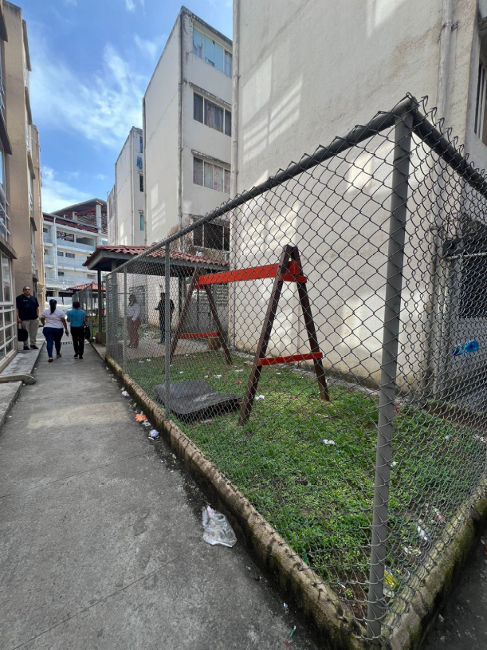

MATERIALES:

- Cementos: El cemento para todo el trabajo de hormigón cumplirá una de las siguientes especificaciones:
Especificaciones para Cemento (ASTM C-150)
Especificaciones para Cementos Hidráulicos de Adición (ASTM C-595), excluyendo los tipos S y SA, cuyo fin no es ser utilizados como ingredientes cementantes principales del concreto estructural.

El cemento utilizado en la obra corresponderá a aquel con base en el cual se estableció la dosificación del concreto.
El cemento deberá llevarse al sitio de la construcción en sus envases, originales y enteros, y deberá almacenarse en un lugar protegido contra la intemperie. Todo cemento dañado, ya endurecido será rechazado.

- Aditivos: Los aditivos que vayan a utilizarse en el concreto se someterán a la aprobación previa del inspector y deberán usarse de acuerdo con las especificaciones y recomendaciones de la casa productora.
- Deberá demostrarse que el aditivo es capaz de mantener durante la obra,
- esencialmente la misma composición y comportamiento del producto utilizado para
- establecer la dosificación del concreto, de acuerdo con el Artículo sobre la selección de las proporciones de concreto de estas especificaciones.
- No se utilizarán aditivos que contengan iones de cloruro en concreto pretensado,
- postensado o concreto que contenga elemento embebidos de aluminio si su uso
- produce una concentración perjudicial del ion cloruro en el agua de mezcla.
- Los aditivos inclusores de aire cumplirán con Especificaciones para Aditivos
- Inclusores de aire para Concreto.
- Los aditivos impermeabilizantes, los retardadores, los acelerantes y reductores de
- agua cumplirán con “Especificaciones para Aditivos Químicos para Concreto”
- La ceniza volante u otras puzolanas utilizadas como aditivos cumplirán con
- “Especificaciones para Ceniza Volante y Puzolanas Naturales Crudas o Calcinadas para uso en Concreto de Cemento Portland”.
- Agua: El agua de mezclado para el concreto será limpia de impurezas, sin ensayo previo.

- El agua que no sea pura, estará limpia y libre de aceite, ácidos, sales,
- sustancias alcalinas, materia orgánica y otras sustancias dañinas.

- Agregados:
- Los agregados para concreto se conformarán de acuerdo (ASTM C-33).

- Agregado fino (arena): El agregado fino será arena del tipo denominado “arena de chame” o su equivalencia aprobada por el Inspector.

- En términos generales la arena consistirá en granos limpios, duros, lavados,
- libres de polvo, de materia orgánica, marga, esquistos, álcali, partículas
- blandas y escamosas y otras sustancias perjudiciales. El módulo de finura de
- la arena tendrá un tamaño máximo de la partícula de 4.8mm. (3/16”).
- La arena para la mezcla de hormigón o mortero debe ser bien graduada dentro de los límites de cedazos No.4 a No.100.

- Agregado Grueso (Piedra Triturada) El agregado grueso consistirá en
- piedra triturada, compuesta de fragmentos de roca o grava, limpios, densos y
- sólidos, de calidad integral, libre de piedras desintegradas u otro material
- extraño. El peso específico de la piedra propuesta por el Contratista será de
- 2.50 y 2.75 y deberá ser comprobada por el Inspector o el especificado en los
- planos. El tamaño de los fragmentos no será mayor que el espaciado del acero
- de refuerzo en la construcción.
- 1. No mayores de ¾” para construcción de 10 cm. o menos de espesor.
- 2. No mayores de 1” para construcción de 15 cm. o menos de espesor.

3. Alambre de Refuerzo: Se usará alambre dulce galvanizado cal. 16 para
fijar las barras de acero.
3.1 Formaletas: El forro para formaletas será de un grado de madera que
produzca superficies, nítidas, rígidas a nivel, ajustadas y lisas. Toda formaleta
estará en contacto con el concreto y deberá soportar los pesos e impactos
adicionales que puedan recibir.

MEZCLA DE HORMIGÓN

El Contratista podrá mezclar el hormigón tanto a mano, como a máquina, siempre y cuando con las proporciones establecidas en estas especificaciones. Todo el hormigón deberá ser mezclado en el sitio de trabajo, de lo contrario, será sometido para aprobación del Inspector.

• Mezcla a Mano

No se permitirá mezclar más de medio metro cúbico de hormigón a mano, por
tanda a menos que el Inspector indique lo contrario.

• Mezcla con Equipo

a. Se preferirá uso de hormigón premezclado, mediante una mezcladora
intermitente de tipo aprobado.
b. Para el hormigón mezclado en obra, una vez estén lo materiales en el
tambor, el tiempo mínimo para mezclar cada tanda será de un minuto.
c. El hormigón no deberá permanecer en la mezcladora más de 90 minutos
después que se le haya añadido el agua.
d. No se permitirá el sobre mezclado que requiera la adición de agua, para
preservar la consistencia requerida.

LAMPARAS DE TECHO:

SUMINISTRO DE GRAMA SINTETICA POR PARTE DEL CONTRATISTA.

1.La misma debe cumplir con la calidad requerida en parques infantiles con su acolchonamiento adecuado para garantizar el cuidado de los infantes al momento del uso de los juegos.

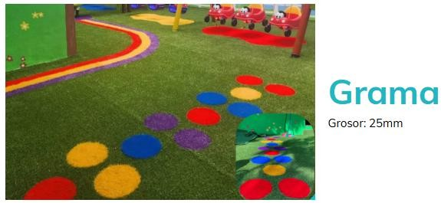

LIMPIEZA GENERAL

Descripción del trabajo

La limpieza consistirá en la remoción y disposición de todos los desechos dentro de las áreas que se indiquen para trabajar, exceptuando los objetos que sean señalados para permanecer en sus sitios o que deben ser removidos de acuerdo con otros Capítulos de estas especificaciones.
El desmonte y demolición consistirá en la remoción y disposición de toda la vegetación y material de escombro y desechos dentro de las áreas que se indiquen, sin incluir desarraigue. Estos trabajos también incluirán la debida protección de toda la vegetación y objetos destinados a preservarse.

MESA DE PING PONG DE EXTERIORES



Tamaño: 274X152X76mm

El tablero de la mesa de ping-pong es de material SMC, resistente a la lluvia y a la luz solar. El
grosor de la mesa es de 5 centímetros, y las patas son de tubo 60 de 2 pulgadas con un revestimiento de pulverización electrostática para evitar la corrosión. Toda la mesa pesa 90 kilogramos.
El tablero de la mesa de ping-pong está fabricado con material SMC, que es un material muy duradero y resistente a la lluvia y la luz solar, por lo que es apto para su uso en exteriores. La mesa tiene un grosor de 5 centímetros, lo que proporciona suficiente elasticidad y rebote, permitiendo a los jugadores disfrutar de una buena experiencia de juego.
Las patas son de tubo 60 de 2 pulgadas con un revestimiento de pulverización electrostática para evitar la corrosión, lo que garantiza la estabilidad y durabilidad de la mesa. Toda la mesa pesa 90 kilogramos, lo que garantiza que la mesa no se moverá ni se inclinará a causa del viento o la lluvia, al tiempo que proporciona la estabilidad suficiente para que los jugadores jueguen con tranquilidad.

FICHA TÉCNICA Banca
Tamaño: 150 cm de largo x 74 cm de ancho x 88 cm de alto. Acero galvanizado. Materiales Acero galvanizado Generales: Todos los materiales son no tóxicos Todos los materiales son anticorrosivos, antiestáticos y con tratamiento de resistencia a los rayos UV

BANCA DE ACERO
MEDIDAS: L150xW74xH88cm

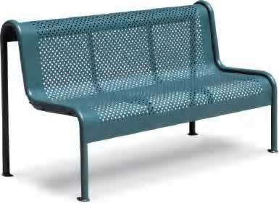

Basurero Galvanizado y de acero inoxidable Capacidad: 120L
Medidas: D70×H89cm

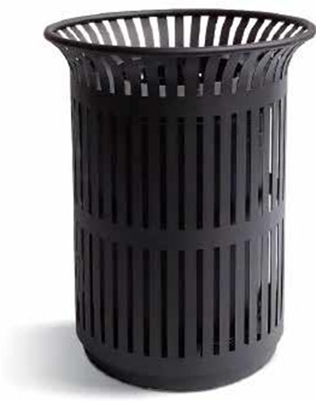

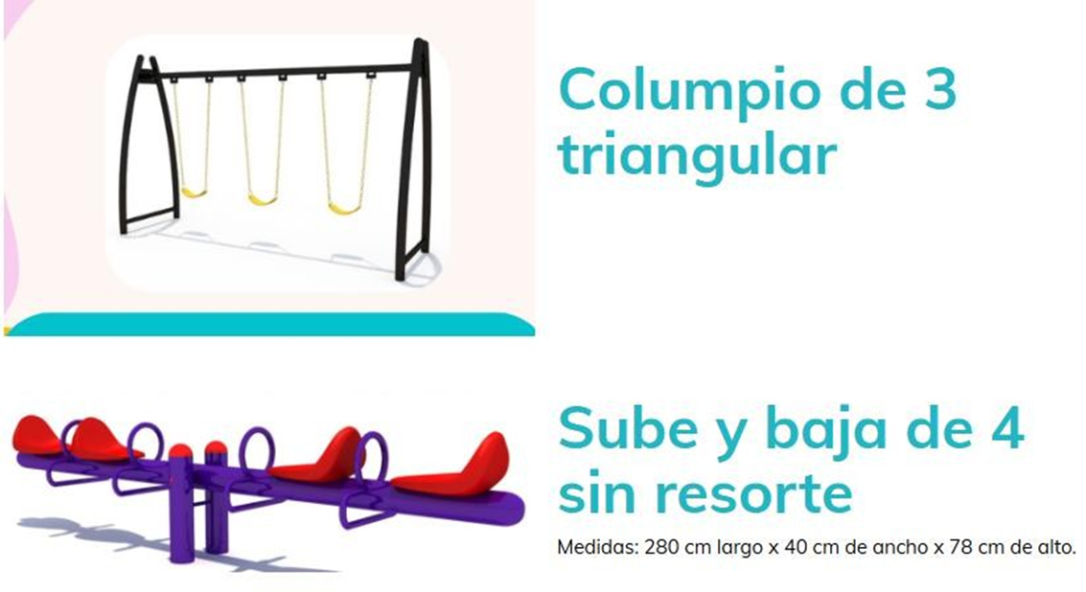

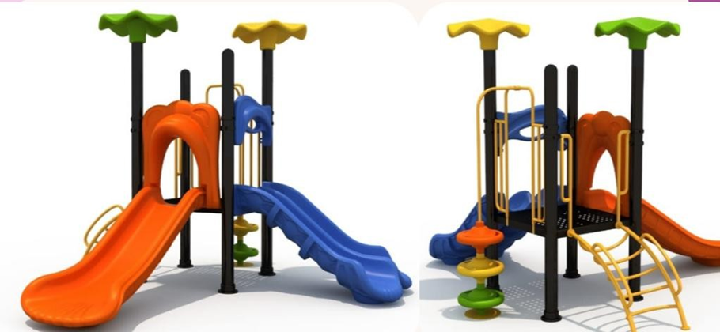

PARQUE BETTY

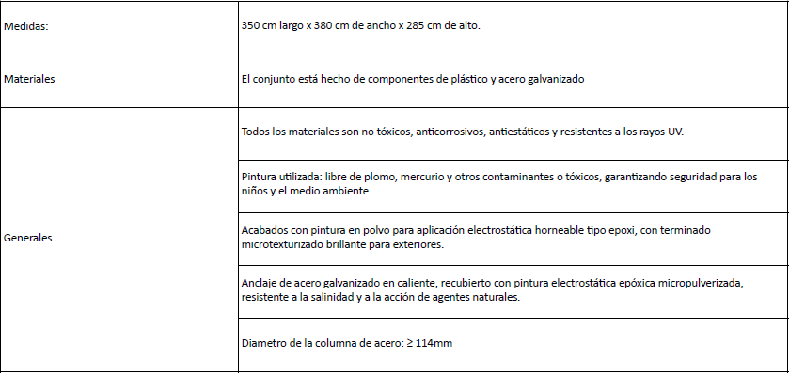

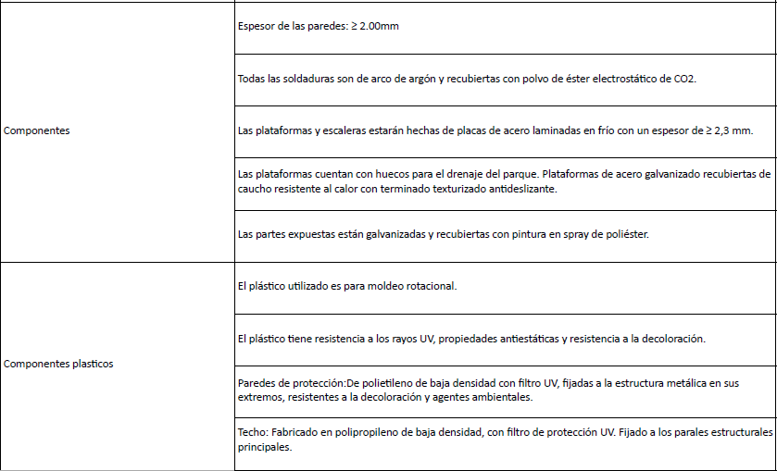

Tamaño: Medidas: 570 cm largo x 520 cm de ancho x 380 cm de alto Materiales El juego está compuesto de componentes plásticos de polipropileno y de acero galvanizado Generales: Todos los materiales son no tóxicos Todos los materiales son anticorrosivos, antiestáticos y con tratamiento de resistencia a los rayos UV

Componentes de acero y Plástico Espesor mínimo de tubería de acero ≥ 25 mm Espesor de paredes ≥ 2.00mm Todas las soldaduras son de arco de argón y recubierta de polvo electrostático de Ester CO2 Plataformas y escaleras serán con placa de acero laminada en frío de espesor ≥ 2.3 mm Las partes que requieran antideslizante serán cubiertas por PVC Partes que quedan expuestas son galvanizadas con recubrimiento de poliéster en aerosol Componentes Plásticos El plástico usado es de grado alimenticio para moldeo rotacional plástico con resistencia Ultravioleta, antiestático y anti decoloración espesor del plástico es ≥ 6 mm
DESGLOSE DE PRECIOS
# | DESCRIPCION | UNIDAD | CANTIDAD | PRECIO UNITARIO | TOTAL
1 | SUMINISTRO Y NIVELACIÓN DE CONCRETO DE LOS PATIOS DE JUEGO | M2 | 23 | $38.00 | $874.00
2 | TRABAJOS DE REMOCIÓN DE TIERRA 2 PATIOS | M2 | 42 | $20.00 | $840.00
3 | COLOCACIÓN DE CONCRETO DE 5 CM CON MALLA DE REFUERZO | M2 | 42 | $68.00 | $2,856.00
4 | SUMINISTRO E INSTALACIÓN DE GRAMA SINTÉTICA PARA 3 ÁREAS VERDES | M2 | 65 | $50.00 | $3,250.00
5 | SUMINISTRO E INTALACIÓN DE PADIN NEGRO EN TRES ÁREAS DEL PARQUE | M2 | 65 | $35.00 | $2,275.00
6 | SUMINISTRO Y MANO DE OBRA DE PINTURA DE ESTRUCTURA METALICA DE GAZEBO, INCLUIR TUBOS VERTICALES Y HORIZONTALES DE CERCA, 2 MANOS | ML | 95 | $10.00 | $950.00
7 | LIMPIEZA Y CAMBIO DE TEJALIT QUEBRADOS | M2 | 12.25 | $70.00 | $857.50
8 | SUMINISTRO Y MANO DE OBRA DE PINTURA COMPLETA DE TEJALIT | M2 | 24.50 | $20.00 | $490.00
9 | SUMINISTRO E INSTALACIÓN DE DIS PUERTAS DE 1.06X2.22 M CON TUBO Y ALAMBRE | UNIDAD | 2 | $70.00 | $140.00
10 | SUMINISTRO, LIMPIEZA Y PINTURA DE MURO DE CERCA EXISTENTE, 2 MANOS | M2 | 65 | $15.00 | $975.00
11 | SUMINISTRO, LIMPIEZA Y PINTURA DE PARED DE FONDO DE PARED DE PARQUES, 2 MANOS | M2 | 65 | $15.00 | $975.00
12 | SUMINISTRO E INSTALACIÓN DE PARQUE INFANTIL 350CM LARGO X 380 CM DE ANCHO X 285 CM DE ALTO (PLASTICOS DE POLIPROPENO Y ACERO GALVANIZADO) | UNIDAD | 1 | $5,400.00 | $5,400.00
13 | SUMINISTRO E INSTALACION DE MESA DE PING PONG 275 CM LARGO X 152 CM DE ANCHO X .75 CM DE ALTO, PESO 90 KG | UNIDAD | 1 | $1,300.00 | $1,300.00
14 | SUMINISTRO E INSTALACIÓN DE UN COLUMPIO DE 3 PUESTOS | UNIDAD | 1 | $1,600.00 | $1,600.00
15 | SUMINISTRO E INSTALACIÓN DE JUEGO DE SUBE Y BAJA DE 280 CM LARGO X 40 CM DE ANCHO X 78 CM DE ALTO | UNIDAD | 1 | $1,100.00 | $1,100.00
16 | SUMINISTRO E INSTALACION DE LUMINARAS LED 150 W, CON SUS POSTES | UNIDAD | 4 | $136.00 | $544.00
17 | SUMINISTRO E INSTALACIÓN DE LUMINARAS LED 150 W, SOLARES, TECHO DEL GAZEBO PARA ILUMINAR HACIA LOS PARQUES | UNIDAD | 4 | $125.00 | $500.00
18 | SUMINISTRO E INSTALACION DE CABLEADO Y TUBERIA DE PVC PARA LIMINARIAS NUEVAS | GLOBAL | 1 | 190 | $190.00
19 | SUMINISTRO E INSTALACION DE 2 TOMA CORRIENTES CONTRA AGUA, INCLUYE LA ADECUACION ELECTRICA EN EL SISTEMA EXISTENTE PARA SU FUNCIONAMIENTO (REMOCION DE LOS 2 TOMA CORRIENTES DAÑADOS EXISTENTES) | UNIDAD | 2 | 250 | $500.00
20 | SUMINISTRO E INSTALACIÓN DE BASUREROS GALVANIZADOS Y DE ACERO INOXIDABLE DE 70 CM DE DIAMETRO X 89 CM DE ALTO 8 (CAPACIDAD DE 120 LTS) | UNIDAD | 2 | 400 | $800.00
21 | SUMINISTRO E INSTALACIÓN DE BANCA DE METAL, CARBÓN STEEL GALVANIZADO DE 1.50 M DE LARGO X 74 CM DE ANCHO X 88 CM DE ALTO CON RESPALDAR. SERAN ADHERIDOS POR EL CONTRATISTA A LA BASE DE CONCRETO EXISTENTE CON PERNOS EXPANSIVOS | UNIDAD | 2 | 310.44 | $620.88
22 | LIMPIEZA FINAL | GLOBAL | 1 | 1000 | 1000
 |  |  |  | SUB. TOTAL | B/.28,037.38
 |  |  |  | ITBMS | B/.1,962.62
 |  |  |  | TOTAL | B/.30,000.00

CAPÍTULO IV

FORMULARIOS

FORMULARIO N°1
DESGLOSE DEL PRECIO

Panamá, ___ de _________ de 2026

[Representante legal de la entidad licitante]

Señor _________________ [Cargo del Representante Legal]

En referencia al acto público No. ________________, para la [objeto contractual], se desglosa el precio propuesto de la siguiente manera:

[Bien/Servicio/Actividad] | Detalle [Conforme a la naturaleza del contrato] | Cantidad [Cuando aplique] | Unidad de Medida [Cuando aplique] | P.Unitario | Total
1.
2.
3.
 |  |  |  | ITBMS  [Cuando aplique] | B/.
[Indicar si aplica exoneración de impuestos]
[Señalar cualquier condición que aplique a la descripción, del bien, servicio, actividad. Por ejemplo, en materia de suministro la indicación de marca, fabricante y país de origen]

En fe de lo anterior, se firma este documento en la ciudad de______, hoy , de __________ de 2026
____________________________________
Nombre del Representante Legal/Apoderado
Cédula o Pasaporte No.________________
(Nombre del Proponente)
Firma ______________________________

FORMULARIO N°2
MODELO DE DECLARACIÓN JURADA DE MEDIDAS DE RETORSIÓN

(Lugar y fecha)

[Representante legal de la Entidad Licitante]
E. S. D.
Señor [Representante legal de la Entidad Licitante]:

En cumplimiento de lo establecido en el artículo 12 de la Ley 48 de 26 de octubre de 2016, yo, _______________________________ en mi carácter de
representante legal de la sociedad denominada __________________________, comparezco ante usted con todo respeto bajo la gravedad del juramento, a fin de certificar que conozco el contenido de la precitada norma legal y vigente en la República de Panamá, por lo que, en cumplimiento de la misma, procedo a manifestar lo siguiente:
- Que la empresa que represento no es una persona jurídica de un país al que se le aplican medidas de retorsión conforme a la Ley 48 de 2016.
- Que la empresa o consorcio que represento no es controlada directa o indirectamente por una persona de un país al que se le aplican medidas de retorsión conforme a la Ley 48 de 2016.
- Que la empresa que represento, al presentarse como proponente en este acto público, no actúa en representación de una persona o entidad de un país al que se le aplican medidas de retorsión conforme a la Ley 48 de 2016.
d) Que la empresa que represento, en la ejecución de la contratación pública o concesión administrativa de que se trata en el presente acto público y de las obligaciones dimanantes de esta, el valor de sueldos, bienes, servicios, obras públicas, arrendamientos, valores, títulos o fondos a proveer por parte del contratista o concesionario o una combinación de estos, que proviene de países a los cuales se les aplica medidas de retorsión conforme a la Ley 48 de 2016, no superará el diez por ciento (10%) del valor total de la contratación pública o concesión administrativa de que se trate, o el diez por ciento (10%) del valor anual de dicha contratación pública o concesión administrativa, si esta es de naturaleza renovable o recurrente, en cada periodo para el cual sea renovado o extendido.

En fe de lo anterior, se firma este documento en la ciudad de Panamá, hoy ______ de ____________ de 2026

_________________________________________________
Nombre del Representante Legal/Apoderado del Proponente
Cédula o Pasaporte No. _____________________________
(Nombre del Proponente)____________________________

FORMULARIO N°3

PACTO DE INTEGRIDAD
Entre los suscritos a saber;________________ , de nacionalidad panameña, portador (a) de la cédula de identidad personal No. ____________, en su calidad de Representante Legal de, quien en adelante se denominará LA ENTIDAD, por una parte y por la otra, ___________________, con cédula de identidad personal o pasaporte No. _______________, actuando en nombre y representación de la empresa ________________, persona jurídica o natural legalmente constituida con número de registro/ Aviso de Operación o registro comercial No. _____________/__________, con domicilio en ______________________, quien en adelante se denominará EL CONTRATISTA, hemos convenido en celebrar el presente PACTO DE INTEGRIDAD, que será anexado al Contrato o Convenio celebrado entre las partes, cuyo objeto es________________ , el cual formará parte integral del pliego de cargos, términos de referencia o condiciones del procedimiento de selección de contratista, procedimiento especial o procedimiento excepcional de contratación No. ___________________ celebrado entre ambas partes, quienes para los efectos se denominarán LAS PARTES, sujeto a las siguientes clausulas:

PRIMERA: Declaran LAS PARTES que quedan obligadas a apoyar las acciones que lleve a cabo el Estado panameño y la Dirección General de Contrataciones Públicas como ente administrador del Sistema Electrónico de Contrataciones Públicas “PanamaCompra”, para fortalecer la transparencia y la rendición de cuentas de la administración pública.

SEGUNDA: LAS PARTES se comprometen a no ofrecer y no dar dádivas, sobornos o cualquier forma de beneficio, retribuciones o prebenda a servidores públicos que laboren en la entidad licitante y/o contratante, de forma directa o a través de sus dependientes, contratistas o terceros.

TERCERA: LAS PARTES se comprometen a no efectuar acuerdos o realizar actos o conductas que tengan por objeto la colusión, confabulación, componenda o complicidad con evidente o aparente mala fe, tanto en el respectivo procedimiento de selección de contratista, procedimiento especial o procedimiento excepcional de contratación, de ser el caso, así como durante la ejecución del contrato o convenio celebrado entre las partes

CUARTA: LAS PARTES se comprometen a revelar la información que sobre el procedimiento de selección de contratista, procedimiento especial o procedimiento excepcional de contratación No. ____________________ y/o el Contrato o Convenio celebrado entre éstas, soliciten las autoridades competentes de la República de Panamá, en materia de persecución de los delitos y/o fiscalización, regulación y control de los movimientos de los fondos y bienes públicos, así como el examen, intervención, vencimiento y juzgamiento delas cuentas relativas a los mismos.
QUINTA: LAS PARTES se comprometen a comunicar a sus empleados, contratistas, subcontratistas y asesores el contenido del presente compromiso anticorrupción, explicar su importancia y las consecuencias de su incumplimiento por su parte y la de éstos.

SEXTA: Declaran LAS PARTES que conocen las consecuencias derivadas del incumplimiento del presente PACTO DE INTEGRIDAD.

SÉPTIMA: EL CONTRATISTA acepta que, en caso de incumplimiento comprobado del presente Pacto de Integridad, por su parte, sus empleados, representantes, asesores o de cualquier otra persona, que actué en su nombre o representación, no podrá ser tomado en cuenta para la adjudicación en el procedimiento de selección de contratista, y tampoco podrá ser formalizado el contrato o convenio respectivo

Si producto de las correspondientes investigaciones administrativas, se comprobase el incumplimiento de este Pacto, durante la etapa de ejecución del contrato o convenio, será causal para la resolución administrativa de éste, sin perjuicios de las demás causales que se tengan por convenientes pactar en el contrato.

Cuando se trate de los contratos de Convenio Marco, será causal para la desactivación total del proveedor y todos sus productos y servicios ofertados a través de la Tienda Virtual, sin perjuicio de la responsabilidad civil y penal derivada de esos hechos.

En los casos de desactivación total de la Tienda Virtual, EL CONTRATISTA deberá cumplir con las obligaciones emanadas de las órdenes de compra aprobadas previo a la desactivación, salvo que la Ley establezca un procedimiento distinto.

OCTAVA: Acuerdan LAS PARTES, que en caso de subcontratación, los subcontratistas aceptan y se obligan al cumplimiento del presente PACTO DE INTEGRIDAD.

Para constancia de lo anterior se firma el presente documento a los ( _________) días del mes de de 20___.

POR LA ENTIDAD, POR LA PARTE CONTRATANTE, [Nombre del Representante Legal] [Nombre del Representante Legal] [Cargo] [Cédula/Ruc]
Fundamento de Derecho: Artículo 15 del Texto Único de la Ley 22 de 2006, ordenado por la Ley 153 de 2020; Artículo 24
del Decreto Ejecutivo No. 439 de 2020.

FORMULARIO N°4
CARTA DE COMPROMISO VERDE

Panamá, __ de ____ de 2026

Yo, ____________________, representante Legal de la empresa [Nombre de la persona jurídica, Comercio o Consorcio, con ruc No. __________, y sus directivos, en caso de resultar adjudicatario del procedimiento se selección e contratista No: ________ para [Descripción del objeto de la contratación, proyecto, obra o actividad, nos comprometemos a cumplir con los siguientes lineamientos ambientales:

1. Cumplir con el o los instrumento (s) de Gestión Ambiental aprobado (s) por el Ministerio de Ambiente que apliquen al proyecto, obra o actividad.
2. Ejecutar actividades de sensibilización de fomento de la cultura ambiental, buenas prácticas ambientales y normativas ambientales aplicables a los involucrados en el desarrollo del proyecto, obra o actividad.
3. Establecer e implementar medidas para asegurar el cumplimiento de la normativa hídrica en el país (permisos / concesiones), para la protección, conservación, aprovechamiento y uso eficiente del recurso hídrico; y el manejo y tratamiento de las aguas residuales generadas (huella hídrica).
4. Cumplir con las restricciones vigentes para las áreas protegidas respectivas, al igual que su Plan de Manejo, la viabilidad ambiental y otros instrumentos de gestión aplicables al área protegida correspondiente, tales como convenios de manejo compartido vigentes, entre otros. (En caso que aplique).
5. Garantizar la protección de la biodiversidad que pueda ser afectada por la obra, proyecto o actividad.
6. Adoptar medidas de adaptación y mitigación de acuerdo a la vulnerabilidad al cambio climático a la que pueda estar expuesta la obra, incluyendo riesgos y amenazas, así como la resiliencia del proyecto, obra o actividad.
7. Garantizar que el o los contratistas y proveedores de materia prima forestal,
suministren a las obras de materia prima procedentes de plantaciones forestales
certificadas desde el país de origen, con los permisos correspondientes (nacionales e internacionales), permisos de madera sumergida, permisos comunitarios o permisos especiales con planes simplificados, debidamente aprobados por el Ministerio de Ambiente y no de bosques naturales producto de la tala ilegal.
8. Cumplir con las guías de buenas prácticas ambientales de la construcción que
apliquen y/o de producción más limpia, a fin que los recursos o materias primas a utilizarse en el proyecto, obra o actividad generen la menor huella de carbono, desde su origen, traslado, manejo y la gestión adecuada de los residuos generados.
9. Diseñar obras sostenibles ambientalmente y que cumplan con la normativa
correspondiente en relación a edificaciones sostenibles.

10. Cumplir con todas las normativas, acuerdos, convenios y legislación ambiental vigente en la República de Panamá, incluyendo la Ley No. 40 del 2016, “Por la cual se aprueba el Acuerdo de París”, el Decreto Ejecutivo N° 393, de 14 de septiembre del 2015

“Que adopta los objetivos de Desarrollo Sostenible y dicta otras disposiciones”.

En búsqueda de desarrollar un proyecto que garantice la protección del ambiente y cumplimiento de las políticas ambientales.

Firma del Representante Legal]
[Nombre legible del Representante Legal]
[C.I.P. / No. de Pasaporte

Fundamento de Derecho: Artículo 25 del Texto Único de la Ley 22 de 2006,
ordenado por la Ley 153 de 2020; Artículos 118 al 121, del Capítulo VII del Régimen Ecológico de la Constitución Política de la República de Panamá y el Texto Único de la Ley 41 del 1 de julio de 1998 “Que comprende las reformas aprobadas por la Ley 18 de 2003, la Ley 44 de 2006, la Ley 65 de 2010 y la Ley 8 de 2015.

FORMULARIO N°5

CARTA DE ADHESIÓN A PRINCIPIOS DE SOSTENIBILIDAD PARA PROVEEDORES DEL ESTADO

Yo, ___________________, en calidad de representante legal de __________________, con ruc: __________________________________ en el desempeño de mi actividad profesional, asumo el compromiso de cumplir cabalmente con los Principios de Sostenibilidad para Proveedores del Estado, los cuales son asumidos mediante esta carta de adhesión, como un compromiso personal y empresarial por mi persona y todos nuestros colaboradores, teniendo la convicción de conducirnos, en nuestra actuación profesional y de trabajo conforme a estos principios, reconociendo además, que forman parte integrante del pliego de cargos y serán de obligatorio cumplimiento durante todas las etapas de la contratación.

Declaro como Proveedor y/o Contratista del Estado panameño que, conozco, comprendo y me adhiero a los Principios de Sostenibilidad para Proveedores del Estado.

Reconozco que Los Principios de Sostenibilidad para Proveedores del Estado constituyen no solo una forma de llevar a cabo de manera correcta nuestras actividades comerciales, sino que constituyen un medio para mejorar las condiciones de vida y de trabajo de las personas a lo largo de la cadena de suministro, contribuyendo a alcanzar los Objetivos de Desarrollo Sostenible (ODS).

LÍNEA PARA FIRMA DEL REPRESENTANTE LEGAL O PERSONA DELEGADA:
NOMBRE: [NOMBRE LEGIBLE DEL REPRESENTANTE LEGAL O PERSONA DELEGADA]
CÉDULA: [NÚMERO DE CÉDULA DEL REPRESENTANTE LEGAL O PERSONA DELEGADA]
FECHA: [FECHA EN QUE SE FIRMA EL PRESENTE DOCUMENTO]

FORMULARIO N°6
CARTA DE REFERENCIA BANCARIA

CERTIFICACIÓN

De acuerdo a la solicitud de la empresa ___________________________ (nombre de la empresa y generales de la empresa), a solicitud del (de la) Sr./Sra. _______________________, portador de la cédula de identidad número _____________, hacemos constar que ha sido nuestro cliente desde (Fecha).

La empresa ______________________________, mantiene una cuenta (tipo de cuenta y número de cuenta), la cual moviliza con un saldo promedio, en los últimos seis meses, de (indicar _________ altas) y/o mantiene una facilidad crediticia de línea de crédito por un monto de (___________altas).

A nivel personal, conocemos al Sr./(a la) Sra. (nombre del cliente), como una persona seria y de carácter moral. Por lo tanto, cumpliría con cualquier obligación que tome con su institución.

Constancia que se expide a petición de la parte interesada en (Ciudad), a los (Fecha).

______________________________
Nombre Cargo Nombre del Banco

